Lucrare de laborator – nr.2

OBIECTIV: - Exemple de utilizare a limbajului JavaScript în definirea comportamentului elementelor dintr-o pagină Web.

- Construiţi un document HTML ca în exemplul următor. Să se verifice conţinutul căsuţei nume, iar dacă aceasta nu conţine nimic, utilizatorul va fi atenţionat să-şi introducă numele. La apăsarea pe butonul Afla optiunile, elementele selectate de acesta vor fi scrise în lista Ati ales.

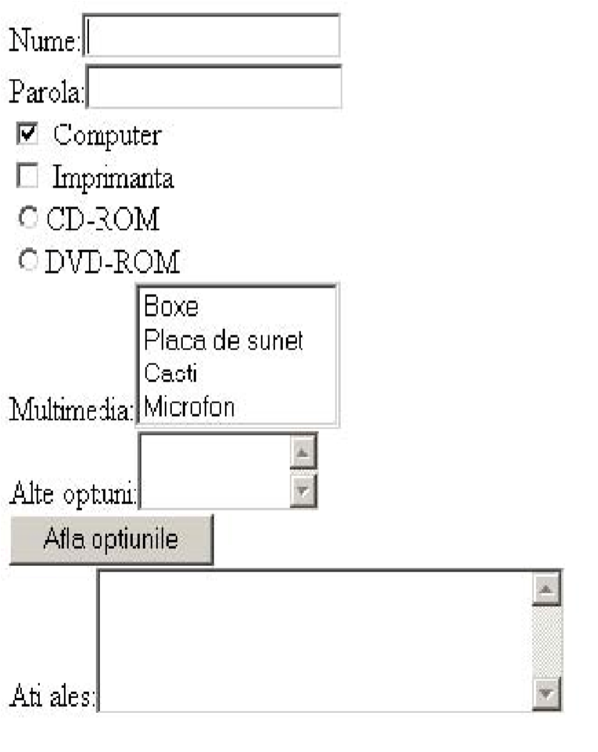

- Creaţi un formular care afişează o listă de cărţi cu preţul de vânzare, precedate de o casetă de validare. În momentul selectării/deselectării cărţilor, totalul este recalculat şi afişat într-o zonă de text.
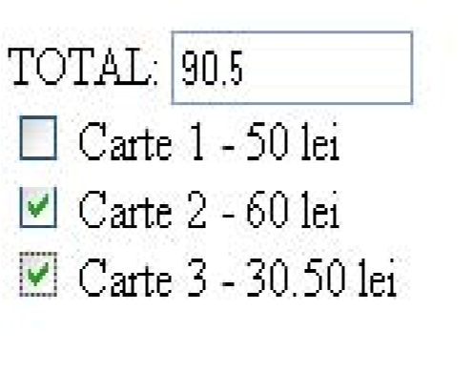

- Construiţi un document HTML care să calculeze nota finală obţinută de un student la examen, conform formulei: (5*nota examen +3* nota laborator +2*nota activitate laborator)/10. Notele introduse se vor valida şi se afişa dacă studentul a promovat sau nu. Restricţie pentru promovare: fiecare notă trebuie să fie mai mare sau egală cu 5.
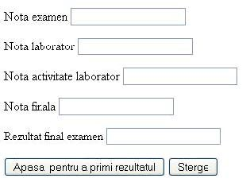
- Exemplu simplu de animaţie: utilizaţi două imagini care se schimbă între ele la utilizarea evenimentelor ONMOUSEOVER şi ONMOUSEOUT.

- Construiţi un document HTML care să conţină 5 legături către documente HTML. Primele 2 legături să fie de tip imagine, celelalte 3 să fie de tip imagine şi text. La deplasarea cursorului pe legătură să se modifice textul şi imaginea, iar la ieşirea de pe legătură, acestea să revină la imaginea şi textul iniţial.

- Să se construiască un document HTML în care sa definiţi un script (JavaScript) ce întreabă utilizatorul care este numele său şi salvează apoi acest nume într-un cookie pentru utilizarea ulterioară. In acest caz, după salvarea în cookie, în pagină se va afişa un salut către utilizator, folosind numele stocat în cookie.

- Se citesc de la tastatură, într-o matrice livrările de benzină efectuate zilnic (luni, marţi, miercuri, joi, vineri) din cele trei rezervoare R1, R2, R3. Se doreşte ca, pentru fiecare rezervor în parte, să se afişeze, pe zile, cantităţile de benzină livrate beneficiarilor. Se va tipări, de asemenea, media livrărilor pe zile şi pe rezervoare. La finele raportului se vor afişa maximul şi minimul livrărilor, precizându-se atât rezervorul cât şi ziua respectivă.

